PHP实现给图片加文字水印

# 开发环境

1、环境搭建：Windows 7+Apache 2.4.18+MySQL 5.7.11+PHP 7.1.0。

2、文本编辑器：Sublime 3。

# 二、主要技术

本案例主要使用PHP 7中的图形函数来实现给图片添加文字水印的功能。

# 三、效果图展示

实现效果图，如图1所示。

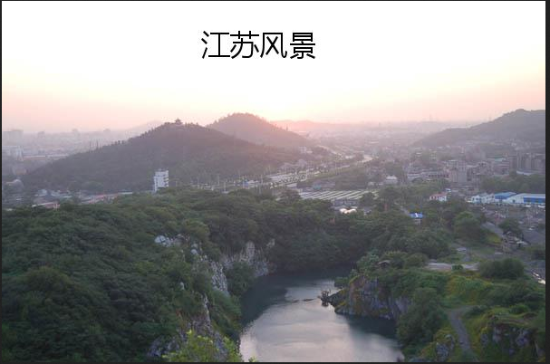

图1 效果图（给图片添加文字水印）

# 四、具体步骤

## 4.1、创建php文件和文件夹

### （1）创建php文件

创建一个名为“shuiyin_font.php”的PHP文件用来实现加文字水印的功能。

### （2）创建文件夹

创建一个名为“images”的文件夹用来存放原始图片和添加过水印后的图片。

## 4.2、添加文字水印

### （1）创建图片的实例

dst_path="./images/js.jpg"; // 图片路径

// file_get_contents是将整个文件读入一个字符串

// imagecreatefromstring是从字符串中的图像流新建一图像

$dst = imagecreatefromstring(file_get_contents($dst_path));

### （2）添加文字水印

$font = './msyh.ttf';//字体路径

$black = imagecolorallocate($dst, 0x00, 0x00, 0x00);//字体颜色

imagefttext($dst, 24, 0, 220, 60, $black, $font, '江苏风景');

### （3）输出图片

list($dst_w, $dst_h, $dst_type) = getimagesize($dst_path);

switch ($dst_type) { // 判断图片类型

case 1: //GIF

header('Content-Type: image/gif');

imagegif($dst); // 输出图片

break;

case 2: //JPG

header('Content-Type: image/jpeg');

imagejpeg($dst);

break;

case 3: //PNG

header('Content-Type: image/png');

imagepng($dst);

break;

default:

break;

}

### （4）销毁图片

imagedestroy($dst); // 销毁图像

# 五、网页测试

开启Apache服务器后，打开浏览器，在浏览器地址栏中输入文件地址，例如：“localhost:8080/image_deal/shuiyin_font.php”,可以看到图片添加上了“江苏风景”的文字水印，如图2所示。



图2 案例结果图（添加文字水印后的图片）